МІНІСТЕРСТВО ОСВІТИ І НАУКИ УКРАЇНИ

Вільногірський коледж Національної металургійної академії України

МЕТОДИЧНА РОЗРОБКА
ВІДКРИТОГО ВИХОВНОГО ЗАХОДУ

«Така потрібна і небезпечна електрика!
Цікаві факти про електрику.»

для студентів
денної форми навчання
спеціальності 141 Електроенергетика, електротехніка та електромеханіка

Викладач електричних дисциплін І.М. Комок

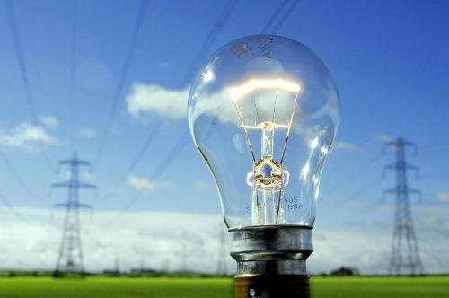

Вільногірськ
2019
ВІДКРИТИЙ ВИХОВНИЙ ЗАХІД

«Така потрібна і небезпечна електрика!
Цікаві факти про електрику.»

Класний керівник студентів другого курсу групи Е-218

Викладач електричних дисциплін ВКНМетАУ

Комок Ірина Миколаївна

Вільногірськ
2019
ЗМІСТ

Вступ……………………………………………………………………………3

Блок І.
Така потрібна і небезпечна електрика!............................................................6

Блок ІІ.
Цікаві факти про електрику…………………………………………………12
Скарбничка цікавих фактів про електрику………………………………....15

Блок ІІІ.
Конкурс « Гра з залом » - Відгадайте загадку.
Загадки про електрику………………………………………………………19

Висновки……………………………………………………………………..24

Перелік посилань……………………………………………………………25

Додаток А Фото заходу……………………………………………..............26

2
Вступ

Термін «виховання» є похідним від слова «ховати», «вирощувати». В українській народній педагогіці воно вживалося у значенні «оберігати», ховати від зла, шкідливого впливу. Поняття «виховувати» і «навчати» у сучасних умовах - це два самостійних поняття, хоча і взаємопов'язаних між собою. Навчання - це частина виховання.
Виховання – процес цілеспрямованого систематичного формування

особистості, зумовленого законами суспільного розвитку, дією об’єктивних і

суб’єктивних чинників. У вихованні особистості беруть участь сім’я, родина,

навчально- виховні заклади, на нього впливають мікро- і макросередовище,

соціально- політична та економічна ситуація в країні, засоби масової

інформації, громадські організації та ін. Усе це робить процес виховання, з

одного боку, більш керованим, оскільки існує чимало ефективних способів і

засобів впливу на особистість, а з іншого – ускладнює управління ним, тому

що важко інтегрувати всі фактори впливу, застерегти особистість від

негативних впливів. Освітня установа є основним соціальним інститутом, що

забезпечує виховний процес. У зв’язку з цим, завдання виховання людини

бачиться в тому, щоб сприяти її розвитку як особи, здатній до постійного

самовдосконалення, яка володіє високим культурним рівнем, розвиненим

фізичним, інтелектуальним і етичним потенціалом, готова активно діяти на

загальну користь у межах національної і світової культури, змінюючи і

перетворюючи себе.

Мета виховання - формування гармонійно розвиненої людини, високоосвіченої, соціально активної й національно свідомої, наділеної
глибокою громадянською відповідальністю, високими духовними якостями,
3
родинними і патріотичними почуттями, яка є носієм кращих надбань національної та світової культури, здатна до саморозвитку і самовдосконалення. Формування національної інтелігенції, сприяння збагаченню та оновленню інтелектуального генофонду нації, виховання духовної еліти завдання, що стоїть перед науково-педагогічним колективом на одному рівні з підготовкою висококваліфікованих фахівців.
Призначенням виховання як соціально-особистісного феномена є забезпечення взаємодії між поколіннями, сприяння становленню індивідуума суб'єктом конкретно-історичного процесу, що передбачає безболісне входження та адаптацію підростаючих поколінь до життя в певних соціально-економічних реаліях.
Процес виховання завжди спрямований на зміну поглядів, переконань, ідеалів, звичок, поведінки. Сутність виховання з точки зору філософії визначається як перетворення культури людства в індивідуальну форму існування. Сутність виховання з точки зору педагогіки полягає у привласненні соціального досвіду. Зміст цього процесу полягає в тому, щоб те зовнішнє, об'єктивне, найкраще, що є в соціальному досвіді, стало суб'єктивним, тобто перетворилося на погляди і переконання, вчинки і поведінку особистості.
Ідеалом виховання в нашому суспільстві є гармонійно розвинена, високоосвічена, соціально активна й національно свідома людина, що наділена глибокою громадянською відповідальністю, високими духовними якостями, родинними й патріотичними почуттями, є носієм кращих надбань національної та світової культури, здатна до саморозвитку і самовдосконалення.
Головна мета виховання: набуття молодим поколінням соціального досвіду, успадкування духовних надбань українського народу, досягнення високої культури міжнаціональних взаємин, формування у молоді рис громадянина української держави, розвиненої духовності, моральної, художньо-естетичної, правової, трудової, екологічної культури.

4
Основним завданням всієї системи виховання в Україні є виховання громадянина. Ідеал, мета, завдання національного виховання загалом поширюється і на виховання студентської молоді у вищих навчальних закладах України. Вищі навчальні заклади мають здійснювати підготовку інтелектуального генофонду нації, виховання духовної еліти, примножувати культурний потенціал, який забезпечить високу ефективність діяльності майбутніх спеціалістів.

5
Блок І.
Така потрібна і небезпечна електрика!

Що стосується електрики, то цікаво, що вона вивчається протягом багатьох тисяч років, а ми до цих пір не знаємо точно, що це таке! Сьогодні вважають, що вона складається з крихітних заряджених частинок. Електрика, згідно цієї теорії, рухомий потік електронів або інших заряджених частинок. Сьогодні ми поговоримо на цю тему, адже «Електрика – це так цікаво!»

Наші поради допоможуть усвідомити, що небезпека для життя людини може виникнути як при надзвичайних ситуаціях, так і при звичних умовах буття, а саме, при неправильному поводженні з електрикою. Адже кожного дня доводиться користуватися електричними приладами. А тому давайте поговоримо про таку потрібну і разом з тим небезпечну електрику. Передусім, повернімося в історію і згадаймо, як винайшли електрику.

“Електрика – такий цікавий винахід”

Електрика існує багато тисяч років, а ми до цього часу точно не знаємо, що це таке. В 1729 році дізналися, що є речовини (здебільшого метали), які можуть проводити струм. Такі речовини стали називати провідниками. Знайшли й інші речовини (такі як скло, бурштин, віск), що не проводять струм і є ізоляторами.
Людина відкрила дію електрики вже давно. Так, ще в 600 році до н.е. древні греки знали, що коли шматочок бурштину натерти вовняною тканиною, він буде притягувати до себе пилинки, або маленькі шматочки паперу. Ви самі можете це перевірити, коли потрете лице вовняним одягом, а потім піднесете його до папірців, покладених на столі. Те ж саме трапляється, коли ви зачісуєте волосся пластмасовим гребінцем.
Електрику знали й прядильниці в стародавній Сирії. Їх веретена з бурштину наелектризовувалися, коли обмотувалися вовною. Тому термін електрика походить від грецького слова “бурштин”.
Наступний важливий крок був зроблений в 1733 році, коли француз на ім’я дю Фей відкрив позитивні і негативні електричні заряди, хоча він думав, що це були два різних види електрики.
Бенджамін Франклін був першим, хто спробував пояснити, що таке електрика. Знаменитий Бенджамін Франклін відомий не тільки тим, що є одним із засновників США. Так само він був видатним політиком і вченим. Винайшов громовідвід саме Франклін після того, як провів дослідження електрики.
Та користуватися електрикою людина змогла лише з 1800 року. Стало відомо, що електричний струм може використовуватися для утворення світла і тепла. Тоді ж учені встановили, що електрика – це потік дуже маленьких, заряджених частинок – електронів. Кожен електрон несе невеликий заряд енергії. Але коли електронів збирається багато, заряд робиться більшим і виникає електрична напруга.
6
Ось чому електричний струм може переміщатися по проводах на великі відстані.
Мабуть, наука про електрику почала бурхливо розвиватися з тієї миті, як в 1800 році Алессандро Вольт винайшов батарею. Цей винахід дав людям перше постійне і надійне джерело енергії і спричинив всі важливі сучасні відкриття в цій області.
Давайте згадаємо ще одне цікаве явище. Вечір. Ви готуєтесь лягти спати у ліжко, знімаєте через голову светр і раптом в тиші лунає тріск. Якщо ви роздягаєтеся в темряві, то можете побачити, що цей тріск супроводжується іскрами. Тріщить та іскриться наш одяг тоді, коли ми, знімаючи його, заставляємо тертися по тілу та волоссю. Погляньте уважніше і ви помітите, що знятий светр притягується до сорочки, яка ще залишалась на тілі. Отже, між речами щось виникає. Це щось почали називати передачею електричного заряду. Його поява на різних предметах приводить не лише до притягування, а й до відштовхування. Це дія електрики. Виходить, що ми не можемо й кроку без неї ступити. Як же електричний струм приходить до нас у дім? Про це дізнаємос з наступної бесіди.

“Струм біжить по проводах”

Щоб передати електрику туди, де вона потрібна, будують лінії електропередач. Ви, мабуть, бачили за містом високі стовпи-опори, до яких підвішені проводи. По цих проводах електрика від електростанцій приходить в різні міста і села. Чому опори роблять такими високими? Тому що по проводах електрика біжить під дуже високою напругою, яка досягає сотні тисяч вольт. Щоб ніхто, навіть випадково, не зміг доторкнутися до проводів, їх підвішують високо в небі. А щоб в них не вцілила блискавка, встановлюють громовідвід.
Коли електрика по проводах приходить в місто, вона потрапляє на електропідстанцію. Там стоїть особлива машина-трансформатор. Він знижує тиск і далі електроенергія передається по кабелях, що закопані глибоко під землею. Ви можете побачити такий кабель в ямі, яку інколи копають будівельники. Ніколи не торкайтеся кабелю, що стирчить з-під землі, бо він може знаходитись під великою напругою. По кабелях електрика приходить в трансформаторну будку. Маленький трансформатор, який знаходиться в ній, ще більше знижує напругу і вже тепер електрика може використовуватись в різних приладах, що знаходяться у вашому домі. Але це не означає, що її дія перестає бути небезпечною для людини.
Пізно ввечері, коли стемніє, у ваших оселях загоряється електрична лампочка, над містом спалахують ліхтарики, з’являється світло в широких вітринах магазинів, на рекламних щитах тощо.
І тепер ми навіть не можемо уявити свого життя без електричної лампочки. Давайте згадаємо, коли ж з’явилась електролампочка? Про це і буде бесіда.

7

“Лампочка – одне з найцікавіших відкриттів”

Російський електротехнік О. Ладигін здогадався нагріти вугільний стержень в закритій скляній колбі. Перші лампочки горіли півгодини, а коли майстер викачав повітря з колби – почали горіти вже декілька годин. В 1873 році такими лампами була освітлена одна з вулиць Петербурга. Дізнавшись про цю лампочку, нею зацікавився американський винахідник Томас Едісон. Працюючи вдвох, вчені створили цю лампочку, без якої в наш час не може обійтись жодна людина.
А тепер поговоримо, як працює кишеньковий ліхтарик. Ви, можливо, знаєте, що він складається з чотирьох частинок: батарейки, лампочки, корпуса і перевимикача. Батарейка містить електричний заряд. Щоб з’єднати лампочку з батарейкою, потрібно натиснути на перемикач. Як і в усіх електроприладах, робота кишенькового ліхтарика основана на електричному ланцюжку, в якому живе струм. Коли ліхтарик вмикається, спеціальна металева пластинка з’єднує лампочку з батарейкою, ланцюг замикається, струм доходить до лампочки і вона загоряється.
Виявляється, звичайний папір може нагромаджувати електрику. На паперових фабриках часто спотерігається таке явище: паперове полотно, що швидко мчить по конвеєру, треться об його сукняну підкладку – між ними проскакують іскри. Хочете побачити це у себе вдома? Це нескладно. Добре випрасуйте аркуш газети (у такий спосіб з паперу буде видалено невеличку кількість води, яку він містить). Доки газета не охолола, прикладіть її до обклеєної шпалерами стіни. Притисніть і сильно натріть щіткою для одягу. З десяток таких рухів – і газета висітиме на стіні, мов приклеєна. Спробуйте відірвати її – між газетою та стіною стрибатимуть маленьки іскри. Це дуже слабенькі іскри, тому вони не роблять шкоди. А от з “великою” електрикою треба поводитись дуже обережно.
У містах люди користуються тролейбусами, трамваями, метро, електричками. Над всіма ними зверху тягнуться проводи. Вони несуть електричну енергію, яка і приводить в рух транспорт.
А ще машини печуть хліб, обгортають цукерки в папірці, шиють взуття, в’яжуть светри і т.д. Всього не перерахуєш. Та головне те, що всіма машинами рухає - електрика.
У кожного із вас в кімнаті на стіні є невеличка коробочка з двома отворами. Це – електророзетка. Без неї в квартирі жити було б не цікаво. Адже в неї вмикаються всі електроприлади.
Бесіду про обережне поводження з електроприладами, можна почати з розповіді про те, коли з’явились електроприлади.

„Обережне поводження з електроприладами”

Перші побутові електроприлади з’явились більше ста років тому. За цей час електрика змінила все життя людства. Дійсно, мало що в оселі робиться без електроприладів. Прибирання квартири – пилосмок; сушіння волосся – електрофен; а ще – електрочайник, електрична плитка, кавомолка, пральна машина, холодильник, мікрохвильова піч тощо.
8
А телевізори, відеомагнітофони, відеокамери… Навіть уявити важко, як би ми могли без них обійтись! Але в користуванні з цими приладами потрібно бути дуже обережними. І почнемо з телевізора, адже з ним ми стикаємося чи не найчастіше.
В користуванні з телевізором потрібно бути дуже обережними, адже в ньому є небезпечна для життя висока напруга. Особлива обережність має бути з кінескопом: його потрібно оберігати від удару і подряпин. Старайтесь не залишати увімкненим телевізор без нагляду. Якщо ви дивитесь телевізор, а екран згас або почав миготіти, ні в якому разі не можна по ньому стукати. Він може зайнятися або навіть вибухнути. Його треба негайно вимкнути. А потріскування і поява синього диму вказує, що розрив оболонки електронно-променевої трубки телевізора неминучий.
Не рекомендується вмикати всі ваші прилади в одну розетку: через її перевантаження може виникнути пожежа.
Електронагрівальні прилади, такі як електрочайник, електросамовар, електропраска, електрокамін та інші можна вмикати в електромережу справними. Не залишайте електроприлади ввімкненими протягом тривалого часу, вони можуть перегрітися. І пам’ятайте, якщо зайнявся електроприлад, перш за все потрібно припинити подачу струму.
В бесіді про вміле і безпечне користування комп’ютером зверніт увагу на те, що джерелом небезпеки для життя при роботі з комп’ютером є напруга живлення 220-380 В. А тому до роботи з комп’ютером допускаються лише ті особи, які ознайомилися з інструкцією щодо роботи з ЕОМ і пройшли інструктаж на робочому місці.
Не можемо ми не згадати такий цікавий, але в той же час небезпечний вид електрики – блискавку.

„Небезпечний вид електрики – блискавка”

Блискавка – це розряд з силою струму до 100 тис. ампер при напрузі в мільйон вольт. У природі існує декілька типів блискавок. Найчастіше ми можемо спостерігати лінійну блискавку, яка являє собою вогненну звивисту смугу з численними відгалуженнями.
Ще один тип блискавки – плоска блискавка. Ми можемо спостерігати її у вигляді електричного спалаху на поверхні хмари. Блискавка, яка зустрічається досить рідко, але є надзвичайно цікавим типом блискавка – чоткова блискавка. Вона має вигляд пунктирної лінії, яка світиться.
Але одним із найбільших загадкових явищ природи можна вважати кульову блискавку – газове утворення, яке світиться і має, як правило, сферичну форму. Кульова блискавка з’являється на вулиці або всередині приміщення завжди зненацька, інколи прямо на очах народжується буквально з нічого. Трапляється, що вона якимось чином “вилітає” із звичайнісіньких побутових предметів: радіоприймачів, антен, телефонних апартів тощо.
Але найдивовижнішим є те, що це творіння природи здатне проникати в приміщення через відчинені вікна й двері, а то й через найменші шпаринки. В 90 випадках із 100 кульові блискавки утворюються під час сильної грози, а також з’являються під час виверження вулканів.
9
Завершує своє існування це диво природи по-різному: інколи просто поступово згасає, інколи розсипається іскрами. Найнебезпечнішим варіантом “смерті” кульової блискавки є вибух. Він інколи буває надзвичайно потужним і може привести до загибелі людей, що знаходяться поряд. Ураження людини вогненною кулею залишає на тілі сліди, які нагадують результати ураження внаслідок високовольтної напруги. Отже, вчені стверджують, що природа кульової блискавки є електричною. Зафіксовано силу – силенну повідомлень про те, які своєрідні сліди залишають після себе блискавки. Наприклад, у 1872 році мешканку міста Моргантаун (США), яка стояла під час грози біля вікна, налякав спалах блискавки. Невдовзі жінка помітила в себе на грудях чіткий контур китайського ясена, що ріс саме перед тим вікном її будинку, через яке вона спостерігала за грозою.
Блискавки влучають у літаки, теле- і радіоапаратуру, підстанції електромереж й опори лінії електропередач. Блискавка також може спричинити лісові пожежі. Досить часто блискавки стають причиною загибелі людей.
Але не в усіх випадках блискавка поводить себе агресивно. Траплялись випадки, коли у людини, що потерпіла від ураження блискавкою, досить часто з’являються незвичайні здібності, як це сталося зі знаменитою болгарською провісницею Вангою.
Ще один дивовижний випадок стався в штаті Іллінойс (США): жінка, яку під час сну вдарила блискавка, стала ясновидицею.
Декілька років тому блискавка уразила літнього американця неподалік від його будинку. Здивуванню лікарів не було меж, коли вони побачили, що блискавка миттєво зцілила цю людину, яка багато років тому осліпла й оглухла.
А чи є від блискавок якась користь? Виявляється, що все таки є. “Заземляючи” атмосферу, вони допомагають їй позбавитись від величезних запасів електроенергії. Блискавки також удобрюють грунт. Коли блискавка вдаряє, повітря розігрівається і кисень та азот, що містяться в повітрі, з’єднуються, утворюючи оксиди азоту, котрі, потрапляючи в землю разом з дощовою водою, підгодовують рослини. Щорічно блискавки створюють до 15 млн. т. азотистих добрив – це четверта частина усього азоту, що утворюється в природі. Лісові пожежі перетворюють сушняк на золу, збагачуючи тим самим грунт мінеральними речовинами. Вогонь стимулює пророщування насіння в землі і звільняє місце для нової порослі.
Розряди атмосферної електрики можуть стати небезпечними для життя, якщо своєчасно не вжити заходів перестороги. Багато людей бояться грози, особливо, коли вона проходить прямо над головою, коли небо в блискавках.

„Бути обережним не завадить”

Якщо гроза застала вас у лісі, не слід ховатися під високі дерева. Особливо небезпечні окремо стоячі дуби, тополі, сосни.
Якщо гроза застала вас на відкритому місці, краще всього зупинитися в низині, присісти на ногах в суху канаву, яму. Тіло повинно мати по можливості найменшу площу торкання із землею.
10
По можливості уникайте глинистих грунтів, бо глина має властивість великої електропровідності. Не можна бігти, а якщо ви сидите в машині – треба зупинитись. Небезпечно знаходитись поряд з металевими предметами. Не треба купатися, краще всього знаходитись на сухій поверхні.

11
Блок ІІ.
Цікаві факти про електрику!

- Найбільший джерело енергії для електростанцій - вугілля. У той час, коли вугілля спалюється, в топках котлів нагрівається вода. А коли пара від нагрітої води піднімається, він обертає турбіни генераторів.

- На Русі вважали, що найкраще місце для колодязя саме те, куди під час грози влучила блискавка. Дуже висока була ймовірність, що вода знаходиться близько.

-Цікавий факт! В Африці та Південної Америки існують райони, в яких не розвинена енергетика. У будинках цих районів можна спостерігати вельми цікаве видовище: деякі скляні банки, усередині яких кружляють світлячки. З таких баночок виходив дуже яскраве світло.

- Всередині блискавки існує напруга рівне 100 000 000 вольт на один метр.

- Найпершим з електричних ланцюгів був живий електричний ланцюг. 180 солдатів Людовика XV взялися за руки і здригалися від того, що через них проходив розряд Лейденської банки. Ось такі досліди проводили при дворі.

- У Єгипті знайдена перша батарейка, яка мала напругу 4 вольта. Складалася вона з мідного циліндра, в якому знаходився залізний стрижень. У мідному циліндрі була залита рідина, однак стрижень, який знаходився всередині, що не доторкався до стінок посудини.

-Грабіжники скіфських курганів шукали скарби саме в тих місцях, куди потрапляла блискавка. Все логічно, адже блискавка здатна потрапити саме в ті місця, в яких міститься метал.

-Під час полювання, або ж для самооборони, електричний вугор здатний вдарити струмом, напруга якого дорівнює 500 вольт.

- Електрика не тільки відіграє важливу роль в житті людини, а й в його здоров'ї. Скорочуючи, м'язові клітини серця виробляють електроенергію. Саме завдяки цим імпульсам електрокардіограма вимірює ритм серця.

12

Цікаві факти про електрику!

Ацтеки вважали, що блискавка розсікаючи повітря і йдучи в землю супроводжує душі мертвих у підземне царство. Нижче ми наведемо ряд науково-доведених фактів про блискавки.

• У той час як ви читаєте ці слова на Землі відбувається близько 1800 гроз.

• Щорічно Земля піддається 25.000.000 ударів блискавок, це більше ніж 100 блискавок в секунду.

• Середньостатистична блискавка триває три чверті секунди, має температуру приблизно 28 тисяч градусів за Цельсієм, що в 5 разів спекотніше поверхні Сонця, а протяжністю 8 і більше кілометрів.

• Енергії середньостатистичної блискавки вистачило щоб живити лампочку в 100 Вт цілих 90 днів.

• «Блискавка ніколи не б’є двічі в одне і теж місце», на жаль, це міф. Блискавка може бити в одне і теж місце багато разів.

• Іноді після попадання блискавки дерева можуть не обпектися і не травмуватися. Електрика проходить по мокрій корі і йде в землю.

• Через високу температуру, блискавки потрапляючи в пісок розплавляють його в скло. Якщо прогулятися по піщаних місцях після грози, то можна виявити шматки скла.

• Блискавки існують і на інших планетах, таких як Венера, Сатурн, Юпітер і Уран.

• Гуркіт грому після удару блискавки можна почути на відстані 12 кілометрів від місця удару.

• Одночасно на Землі може існувати від 100 до 1000 кульових блискавок, але шанс що ви побачите її хоч раз у своєму житті дорівнює 0,01%.

• При попаданні в людини, блискавка залишає на ньому характерні опіки, які мають обриси блискавки. Бувають випадки, що при ударі блискавки — на тілі людини були опіки у вигляді довколишніх об’єктів — дерев, будівель та іншого. Яким чином блискавка може проектувати ці речі ще не розгадано.
• Близько 71% людей яких вдарила блискавка — вижили.

13
• Штат Флорида в США носить назву «Смертельний штат». У цьому штаті в 2 рази більше смертей від удару блискавки ніж в будь-якій іншій державі на Землі.
• Щороку тільки на території США в результаті ударів блискавки гине 200 осіб. Для порівняння в результаті атак акул у всьому світі гине не більше 90 осіб на рік.
• Блискавки відіграють найважливішу роль в утворенні озону. При проходженні електрики через атмосферу і завдяки високим температурам виробляється озон.

14
Скарбничка цікавих фактів про електрику.

Як боротися з небажаною електризацією?

З небажаною електризацією в побуті та в промисловості борються, підвищуючи вологість повітря в приміщенні, натираючи підлогу й стіни антистатичною мастикою.
Практично не електризуються одяг із природного волокна – бавовни та льону.

Електрика використовується людиною:

- для лікування органів дихання спеціальними електроаерозолями;
- для очищення повітря від пилу й сажі за допомогою електростатичних фільтрів;
- в електрокопіювальних пристроях (наприклад, у ксероксі);
- для фарбування тканин у фарбувальнях;
- для копчення риби на спеціалізованих комбінатах (у спеціалізованих камерах контейнер з рибою заряджають позитивним зарядом, а електроди – негативним, що значно прискорює процес копчення).

Якого кольру електрон?

Член-кореспондент УРСР Олександр Ілліч Ахієзер читав теорію поля в курсі теоретичної фізики. Вловивши момент утоми аудиторії, він раптом запитав: “А якого кольру електрон?” Студенти оживилися, завели суперечку про колір електрона. Дочекавшись, коли аудиторія затихне, Ахієзер сказав приблизно так: “Киньте сперичарися. Електрон зеленого кольору.Чому? Ви ж дивилися в осцилограф. Якого кольору картинки? Зеленого. Хто їх намалював? Електрон. Отже, електрон зеленого кольру”. Жарт усі зрозуміли.
А що, якби…
…кількість електронів у тілі людини зменшилася хоча б на один відсоток від їхнього загального числа? Сила електричного відштовхування не дозволила б навіть наблизитися одній людині до іншої. Люди в буквальному значенні розлетілися б одне від одного в різні боки.

Що відомо про Кулона?

Небагато!
Народився вчений у невеликому містечку у родині чиновника. Одержав інженерну освіту. Десять років Кулон будував фортифікаційні споруди на острові Мартиніка в Центральній Америці.
Перша його робота стосувалася архітектури.
Друга робота, яка була написана в Парижі, присвячена виготовленню магнітних стрілок, перевірці їхнього напрямку за магнітним меридіаном. За цю роботу Кулона обрали у члени Паризької академії наук.

15
Усього вченим було написано 7 робіт, присвячених електриці та магнетизму.
Під час французької революції Кулон «за недостатню ненависть до королів» був засланий у вигнання до маєтку біля Блуа, де провів 4 роки.
Помер учений 23 серпня 1806 р. у Парижі.

Оце так поле!

Німецький учений Фріц Гаан встановив, що в електричному полі з напругою 2000В гинуть хвороботворні бактерії.
Людина, що занедужала на грип, практично одужує через 5 годин після перебування у такому просторі.
А обробленні у такий спосіб продукти протягом 40 днів не вражають грибки та бактерії.

Дива провідників та ізоляторів.

Метал - ізолятор? Таке буває! Німецькі фізики вивчили електричні властивості Індію.
Для дослідження вони брали все менші й менші часточки металу. Виявилося, що коли розмір часточки став дорівнювати 0.1мікрометра, метал став ізолятором.
У такій малій кількості металу електронам «ніде розвернутися», вони втрачають рухливість.
Це відкриття вказує на межу створення мікросхем.

Чи може пластмаса проводити струм?

Таке буває! Якщо в процесі виготовлення пластмаси в неї додати йод.
Існують пластмаси, які проводять струм не гірше за мідь.
Скло проводити струм? Так, якщо нагріти його в полум’ї!
У нагрітому стані скляний «дріт» здатен живити електричну лампочку.

Надпровідні матеріали

Метали
Із 70 металів надпровідними можуть бути тільки 29.
Однак існує більше двох тисяч найрізноманітніших надпровідних сплавів . Деякі метали (мідь, золото, срібло) не є надпровідниками, однак входять до складу надпровідних сплавів (сплав ртуті,золота й олова).

Водень
Великий інтерес викликае у вчених. За розрахунками водень може переходити в надпровідний стан
при температурі від -128⁰ С до -27⁰ С!
Але для цього необхідно перевести водень у так званий металевий стан, досягти якого можна
при тиску порядку 4 мільйони атмосфер.
16
Блискавка
Сила струму у каналі блискавки сягає 20-60 тис. амперів.
Напруга при цьому може сягати мільонів вольт.
Середня енергія, що виділяється під час розряду, дорівнює приблизно 30 кВт-год.
При дослідженні природної електрики загинув російський вчений і соратник М.Ломоносова Г.Ріхман.
Він намагався виміряти величину електричного заряду, який виникає під час грози. Блискавка вдарила в металеву жердину, вставлену вертикально в пристрої Ріхмана. Сам Ломоносов так писав у повідомленні про побачене: «Перший удар від лляної нитки (привязаної до жердини) потрапив у голову – там червоно-вишнева пляма, а вийшла з нього електрична сила через ноги. Ноги й пальці сині, черевик розірваний, але не пропалений».

Струм лікує?

Вже близько 200 років у медицині електричний струм використовують для лікування (напруга 60-80 В, сила струму 40-50 мА).
Під дією струму відбувається місцеве подразнення нервових закінчень, знімаеться біль.
Під дією електричного поля іони лікарських розчинів попадають у людський організм (іонофорез).
Ліки при такому методі введення не руйнуються та довше затримуються в тканинах організму.
Імператора Нерона, що страждав на ревматизм, лікарі поміщали в дерев’яну діжку з водою та пускали туди риб, які випускають електричні розряди. Лікування проходило успішно.

Вплив струму на людський організм.

Електричний опір тіла людини
Величина електричного опору людини залежить від індивідуальних особливостей організму. Проте можна навести такі середні цифри:
Волога шкіра – 1000 Ом;
Суха шкіра – 500 000 Ом;
Внутрішні тканини, органи людини – 100-500 Ом.
Проходячи через тіло людини,електричний струм впливає таким чином:
до 0,01 А – практично не відчувається;
0,02 А – болючі відчуття;
0,03 А – порушується дихання;
0,07 А – дихання утруднене;
0,1 А – фібриляція серця, яка може призвести до смерті;
0,2 А – сильні опіки, зупинка серця.

17
Тварини та електрика

"Електричні" риби
Із 20 тисяч відомих сьогодні риб 300 можуть генерувати електрику.
Так, наприклад, електричний скат може створювати напругу до 400В і силу струму 60А!
Чому птахи спокійно сидять на високовольтних проводах?
Тіло птаха являє собою розгалуження кола, опір якого набагато більший порівняно з опором шматка провода між лапками птаха.
Тому сила струму, який проходить через тіло птаха, є дуже малою.
Але якщо птах випадково хвостом або крилом доторкнеться до стовпа та в такий спосіб з’єднається із землею, його відразу буде вбито стр

18
Блок ІІІ.
Конкурс «Гра з залом» - Відгадайте загадку
ЗАГАДКИ ПРО ЕЛЕКТРИКУ

По проводці я біжу,
Без проводки я стою.
Де мене немає,
Там світло не палає.

(Електрика)

***
Як ніч прийде в оселю
Не свічечка горить
А сонечко веселе
палає на стіні.
На радість всьому люду
Його під кожен дах
Стовпів могутні плечі
Приносить на дротах

(Електрика)

***
Дає електрику країні
Ця чарівниця – станція.
І здогадатись, ви повинні,
Що це — …….

(Електростанція)

ЗАГАДКИ ПРО ЕЛЕКТРИЧНИЙ СТРУМ

Стоїть рогач у полі,
Високий, як тополя.
Він з’єднаний нитками
З такими ж рогачами.
Як нитка обірветься,
То світло не ввімкнеться.

(Лінії електропередач)

***

19

Нам він завжди помічник,
Кожен так до нього звик,
Що дасть відповідь без дум –
Звісно, це …

( Електрострум)

***
Так, він – суровий контролер
Зі стінки завжди дивиться.
Та тільки світло запали,
Він все собі фіксує,
І скільки світла витрачав,
Тобі він порахує.

( Лічильник)

***

Усім несе і світло, і тепло,
Щедрішого у світі і немає.
В далеких селах та містах
Спішить в оселі по дротах.

(Електричний струм)

***

Що без ніг біжить,
без вогню горить?

(Електричний струм)

ЗАГАДКИ ПРО ЕЛЕКТРОПРИЛАДИ

***

Є у Вас в квартирі робот,
Має він великий хобот .
Любить робот чистоту
І гуде, як лайнер «Ту-у-у»

(Пилосос)

***

20
На вашій кухні кілька літ
Він воркоче, наче кіт,
І ховає справжню зиму,
За надійними дверима.

(Холодильник)

***

Гладить все, чого торкається,
а торкнеш – кусається.

(Праска)

***

То назад, то вперед,
Ходить – бродить пароплав,
Як зупиниш – горе ,
Зробить дірку в морі.

( Праска)

***

Живе там всесвіт день і ніч,
Насправді то – звичайна річ.

(Телевізор)

***

Оце так будинок — одне вікно: а, щодня у вікні кіно.

(Телевізор)

***
Я чудовий черевань,
Всіх охоче пригощаю,
То як риба я мовчу,
А то пісню заспіваю,
Коли мене в мережу вмикають.

(Електросамовар)

***

21
У череві – лазня,
У носі – решето,
Одна рука,
Й та на спині.

(Електрочайник)

ЗАГАДКИ ПРО ЛАМПОЧКУ

Висить гість та ніч їсть.

(Електрична лампочка)

***

Золота бджілка ввечері в дім улітає,
всю оселю освітлює.

( Лампочка)

***

І не сонце, і не місяць, а світить ясно, як у день.

(Електрична лампочка)

***

Схожа груша ця на сонце
Має вуса й шапочку.
Здогадалися, студенти, що це?
Електрична …

( Лампочка)

***
Ухопився за дріт,
Покотився у світ,
Потяг близняток,
цілий десяток.

(Електровоз)

***

22

Землю рити - я допомагаю,
Замість тисячі лопат – Я один копати рад.
(Екскаватор)
***
Знизу вгору, потім вниз,
Чудо-віз мене привіз:
Без руля і без коліс,
Тягне вгору, потім вниз.

(Екскалатор)

******

23
Висновки
Відкритий виховний захід «Така потрібна і небезпечна електрика!

Цікаві факти про електрику» було проведено в рамках тижня циклової

комісії електричних дисциплін та з нагоди «Дня Енергетика». На виховний

захід запрошено студентів І – ІVкурсів спеціальності

141 Електроенергетика, електротехніка та електромеханіка.

Проведення відкритого виховного заходу «Така потрібна і небезпечна

електрика! Цікаві факти про електрику» є доцільним і необхідним, адже

“Електрика – такий цікавий винахід”. Студенти ознайомились з

історичними фактами, пригадали історію розвитку електрики, пригадали

пам’ятні і знаменні дати відкриття різноманітних винаходів, явищ, законів,

дізналися про цікаві факти і відкриття в області електрики, переглянули

хроніку смертельних дослідів вчених , що були проведені заради

науки та відкриття багатьох законів, явищ в цій галузі, навіть, іноді, ціною

власного життя.

Студенти з цікавістю приймали участь в конкурсі, активно відгадували

загадки про електрику, загадки про електроприлади.

Методична розробка відкритого виховного заходу «Така потрібна і

небезпечна електрика!Цікаві факти про електрику» може бути використана в

подальшому на класних годинах, годинах спілкування, виховних заходах,

відкритих заходах викладачами вищих навчальних закладів І – ІІ рівнів

акредитації та класними керівниками студентських груп.

24
Перелік посилань

1. http:// www.wiki.ciit.zp.ua/index.php

2. https://www.youtube.com/watch?v=_LPsfiTLQAA

3. http:// www.cikavo.net/cikavi-fakti-pro-bliskavki/

4. http:// www.gutpfusik.blogspot.com/2011/05/blog-post.html

5. http: // www.korysne.co.ua/tsikave-pro-elektrychnyj-strum/

6. http:// www.facti.info › Природа

7. http:// www.svitfactiv.com/.../373-tsikavi-fakti-pro-elektriku

8. http:// www.cikavo.com.ua/tsikavi-fakty-pro-vykorystannya...

9. http://www.rdobd.com.ua/?option=com...view...

10. http:// www.cikave.org.ua/statti/.../hto-vynajshov-elektryku/

11. http:// www.znayka.org.ua/koly-lyudyna-vpershe-vykorystovuvaty-elektryku.html

12. http://www.rdobd.com.ua/?option=com_content&view=article&id=56

25

ДОДАТОК А

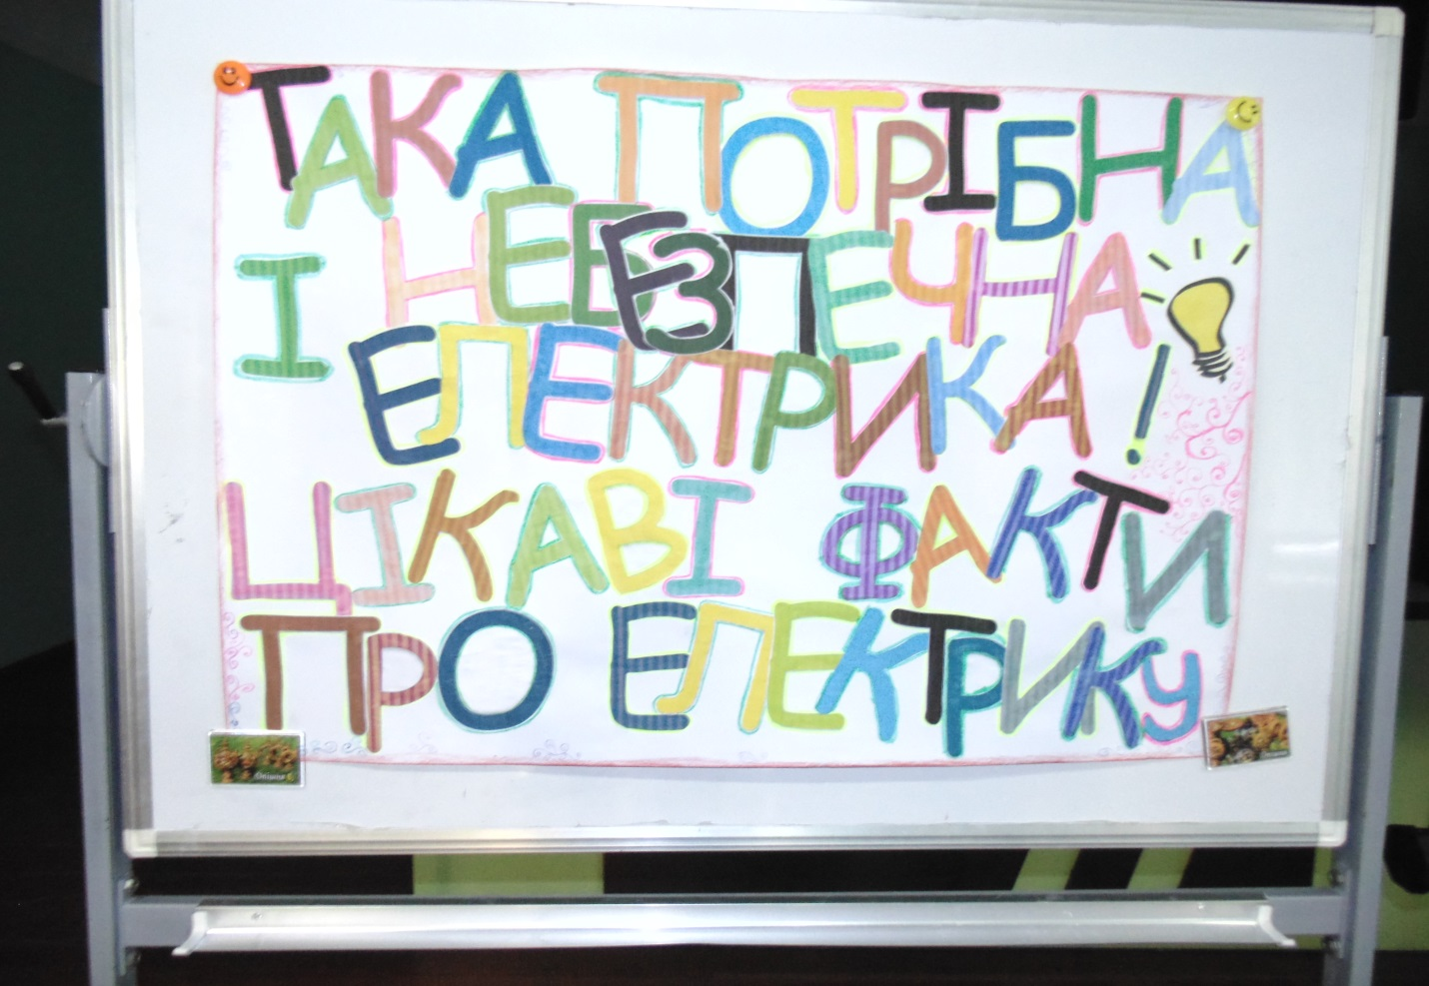

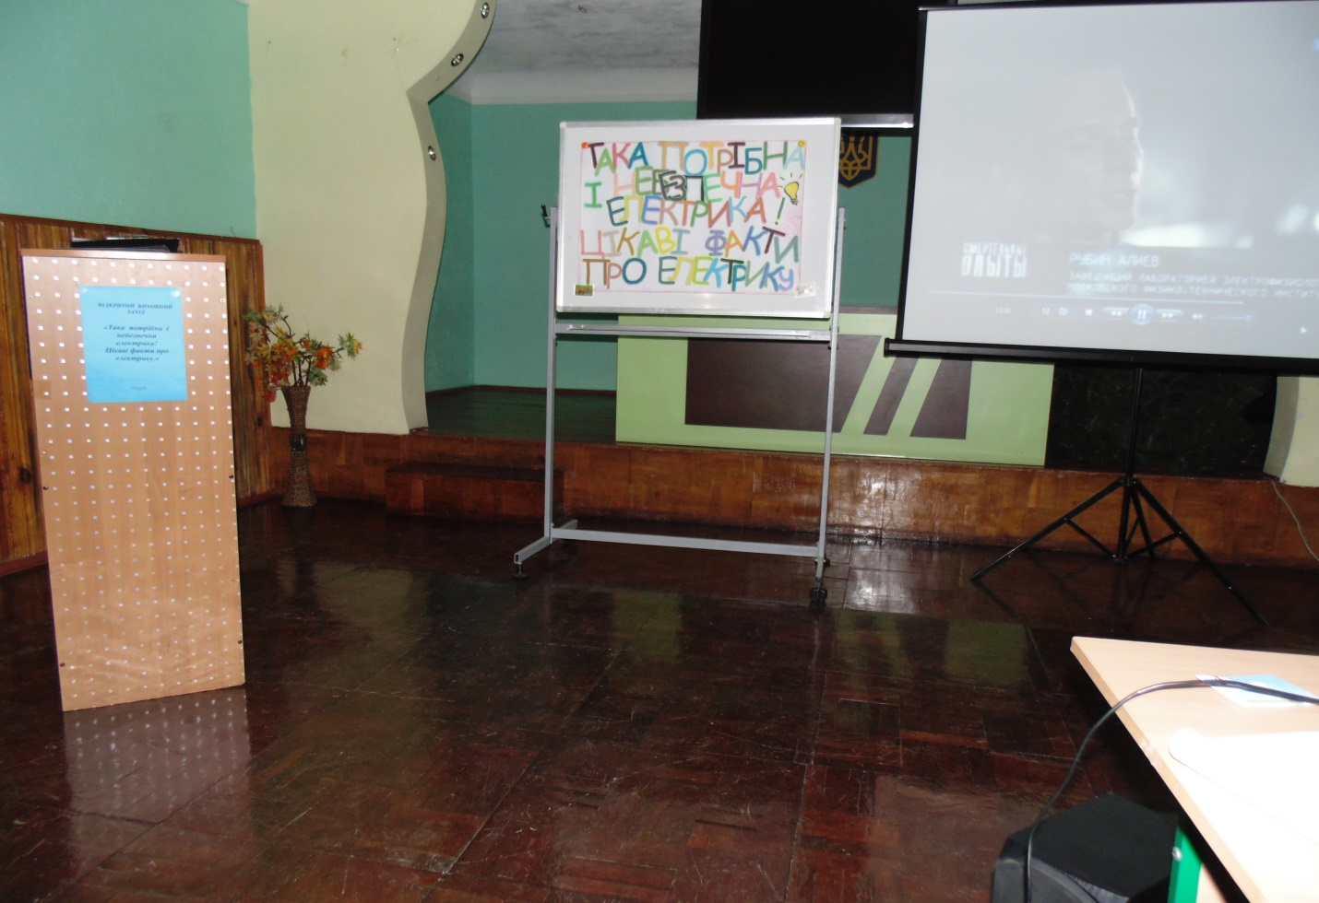

26

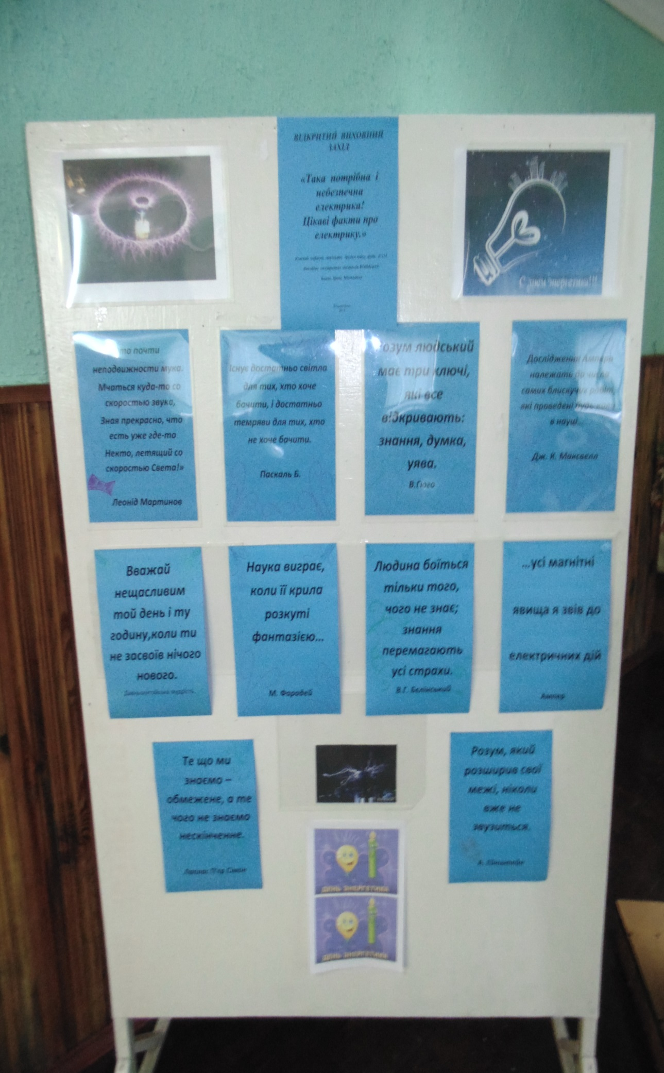

27

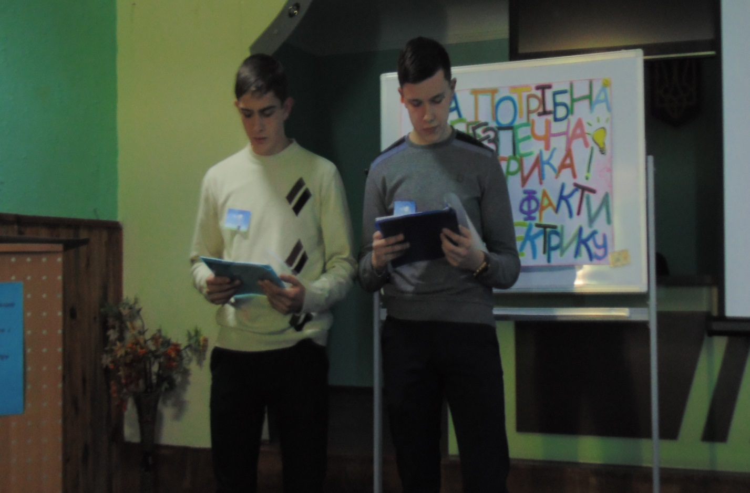

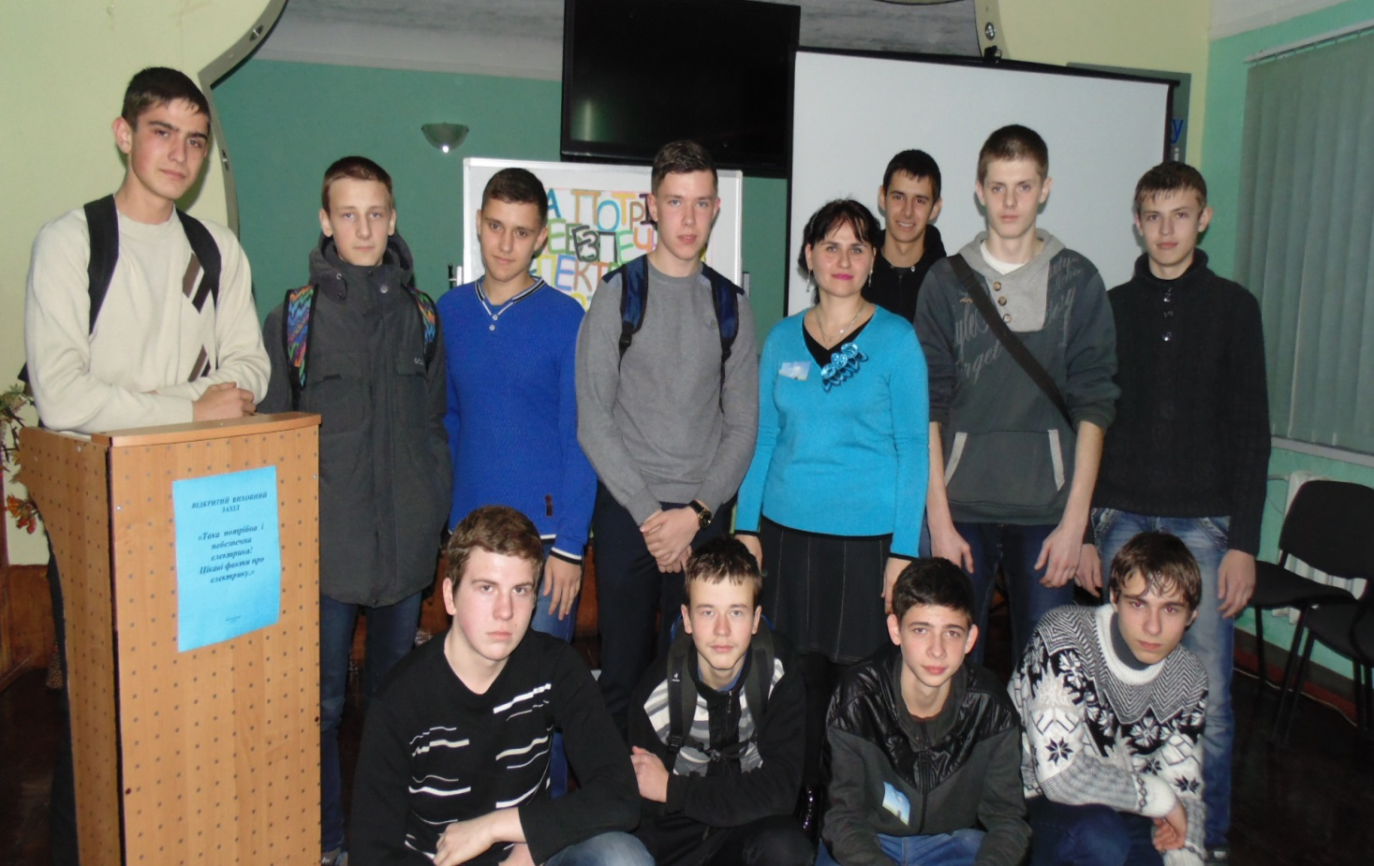

28

